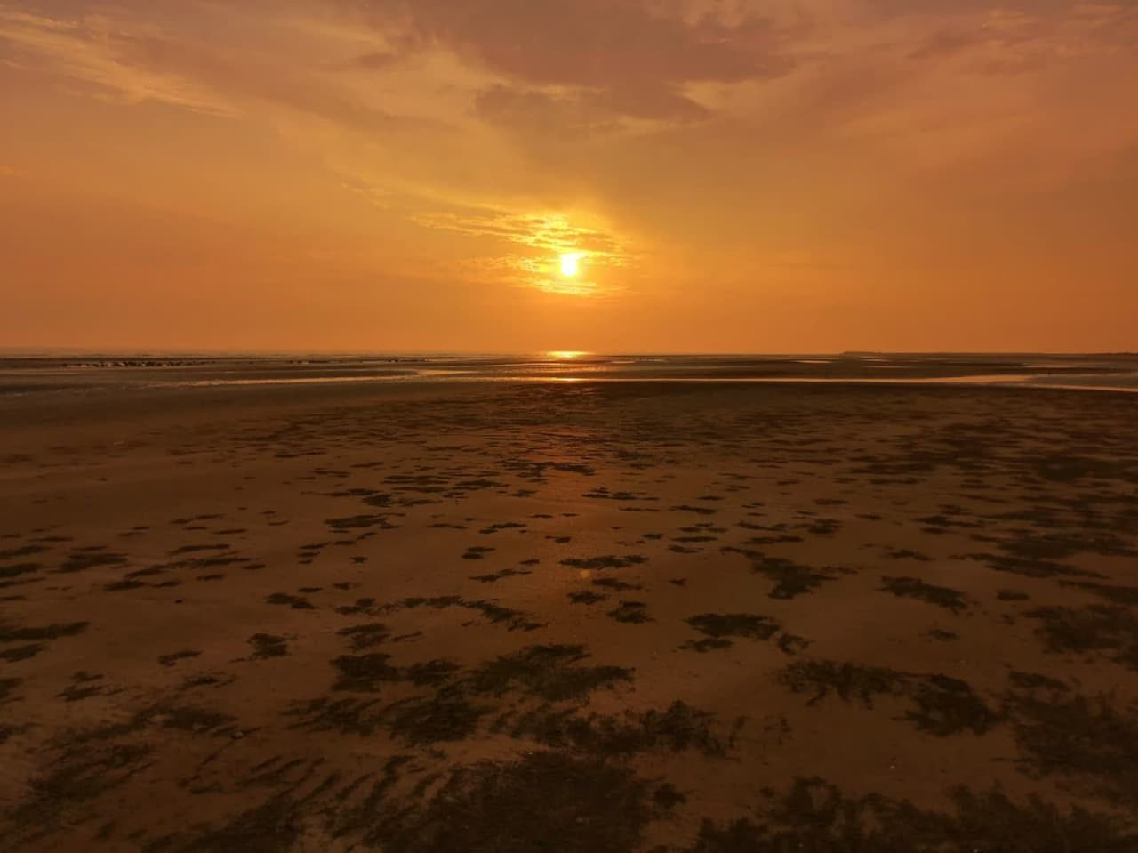 | عکس پروژه
مجتمع گردشگری سریم | عنوان فرصت سرمایه گذاری
مجتمع گردشگری | نوع تاسیسات گردشگری
استان: خوزستان شهرستان: ماهشهر | محل اجرای پروژه
ایجادی: بازسازی: توسعه: | نوع بسته سرمایه گذاری
نام و نام خانوادگی: اداره کل میراث فرهنگی، گردشگری و صنایع دستی خوزستان  شماره تلفن: 06135541819  آدرس: اهواز خیابان امام شرقی نبش ایستگاه کارون | صاحب فرصت سرمایه گذاری
ساحل خلیج فارس- امکان ایجاد انواع تاسیسات گردشگری، تفریحی و ورزشی، امکان دسترسی آبی به منطقه | مزایای اجرای پروژه
ساحل دریا، جزایر گردشگری قمر، قبرناخدا و ظرفیت پرندهنگری، امکان بهره برداری برای انواع تفریحات آبی | مهمترین جاذبه های منطقه/محدوده اطراف پروژه
خصوصی: دولتی: سایر با ذکر نوع: منابع طبیعی | نوع مالکیت
مساحت زمین: 980000 متر مربع زیربنا: 42600 متر مربع | مساحت پروژه
برق: دارد آب:دارد راه دسترسی: | تاسیسات زیربنایی موجود
اداره آب: شرکت گاز: منابع طبیعی: محیط زیست: شهرداری:  جهاد کشاورزی: اخذ موافقت اصولی:  توضیحات: | مجوزها و استعلامات اخذ شده
داخلی:  - مشارکت  - واگذاری و بهرهبرداری  خارجی:  - سرمایه گذاری مستقیم خارجی (FDI) امکانپذیر است  فاینانس امکانپذیر است | نحوه سرمایه گذاری
مورد نیاز: 31132 میلیارد ریال  تسهیلات: وفق ضوابط وزارت خانه میراث فرهنگی گردشگری و صنایع دستی با نرخ یارانه دار | حجم سرمایهگذاری مورد نیاز
نرخ بازگشت داخلی (IRR): 29 درصد  دوره زمانی بازگشت سرمایه(PP): 5 سال و 10 ماه  ارزش خالص کنونی(NPV):7.208 میلیون ریال | IRR/PP/NPV
- | درصد میزان پیشرفت فیزیکی
طول دوره اجرا (ساخت تا بهرهبرداری): 4 سال ساخت ظرفیت اشغال سالانه: 85 % | دوره اجرا/ظرفیت اشغال
مطالعات اولیه صورت پذیرفته است و استعلامات آن در حال اخذ شدن است.در طراحی اولیه. پروژه شامل هتل، رستوران، تفریحات آبی و دریایی و فضای گردشگری سلامت و توریست درمانی می باشد. | شرح پروژه:
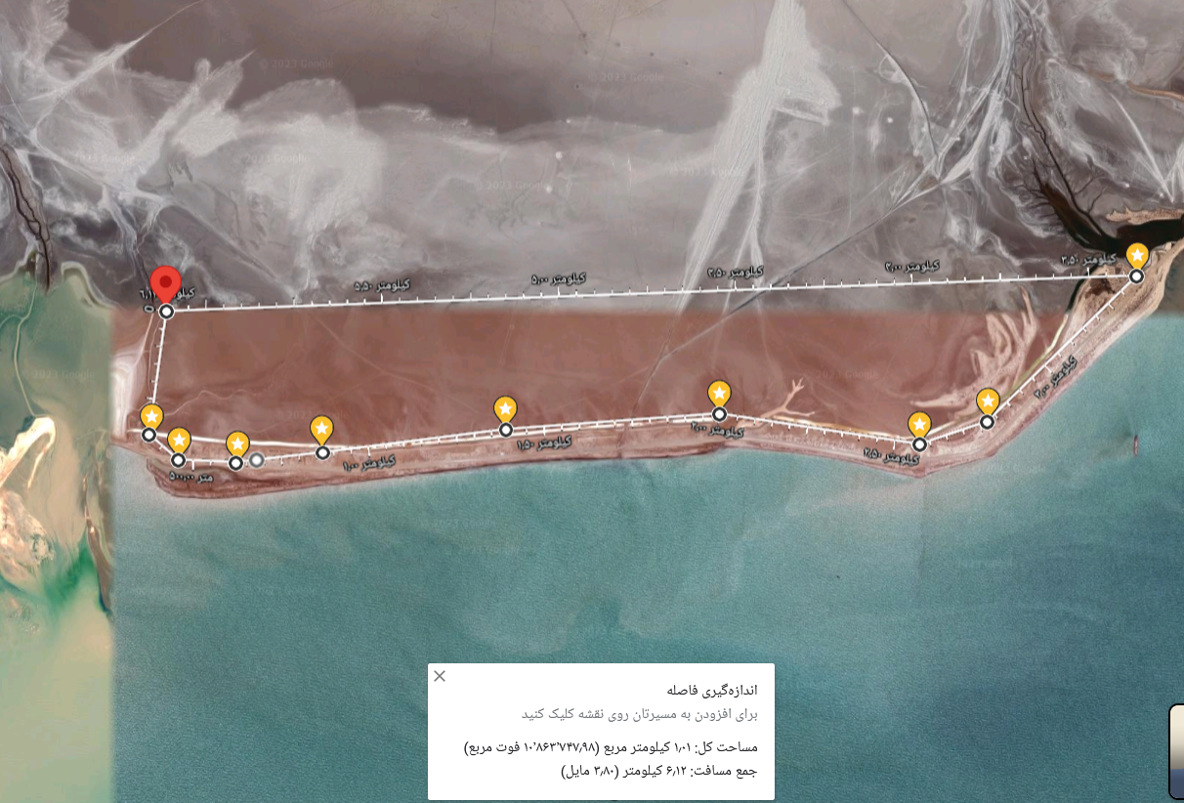 | نقشه هوایی :

